TỔNG QUAN CHƯƠNG TRÌNH
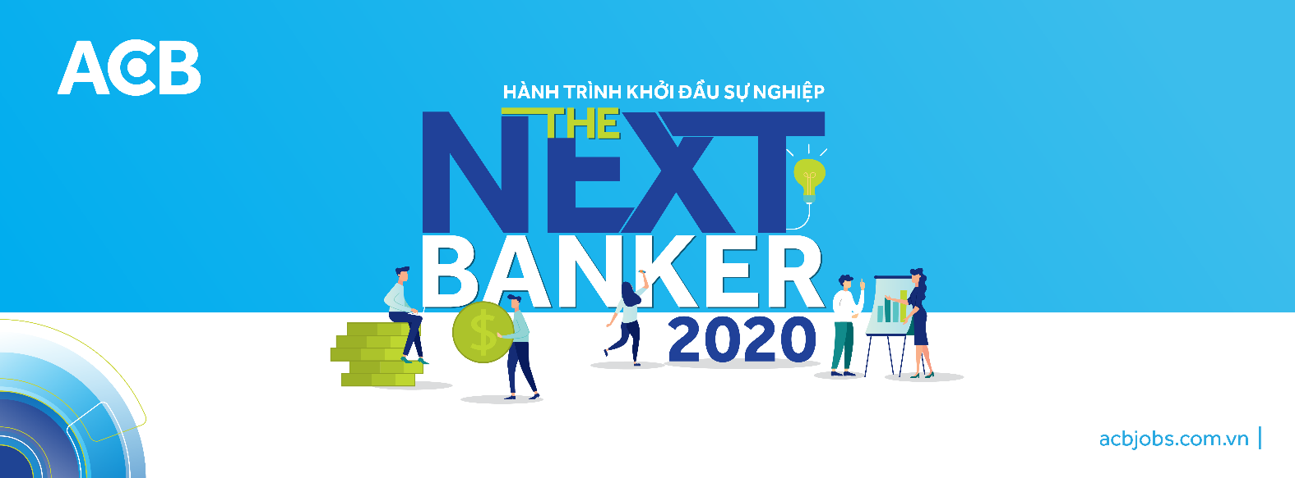
THE NEXT BANKER
CHƯƠNG TRÌNH TRẢI NGHIỆM CÔNG VIỆC THỰC TẾ NGÀNH NGÂN HÀNG
DÀNH CHO SINH VIÊN NĂM CUỐI
THE NEXT BANKER - HÀNH TRÌNH KHỞI ĐẦU SỰ NGHIỆP
The Next Banker là chương trình được ACB thiết kế dành riêng cho các bạn sinh viên năm cuối, mong muốn tìm hiểu về lĩnh vực tài chính ngân hàng và trải nghiệm công việc thực tế của một “Banker”. Với The Next Banker, sinh viên sẽ có cơ hội vận dụng những kiến thức đã học từ nhà trường vào thực tế, rút ngắn lộ trình trở thành nhân viên ngân hàng chính thức.

The Next Banker đa dạng hóa các vị trí trải nghiệm từ Hội sở đến các Chi nhánh và Phòng giao dịch của ACB trên toàn quốc. Bạn có thể tham khảo thông tin ứng tuyển sau:

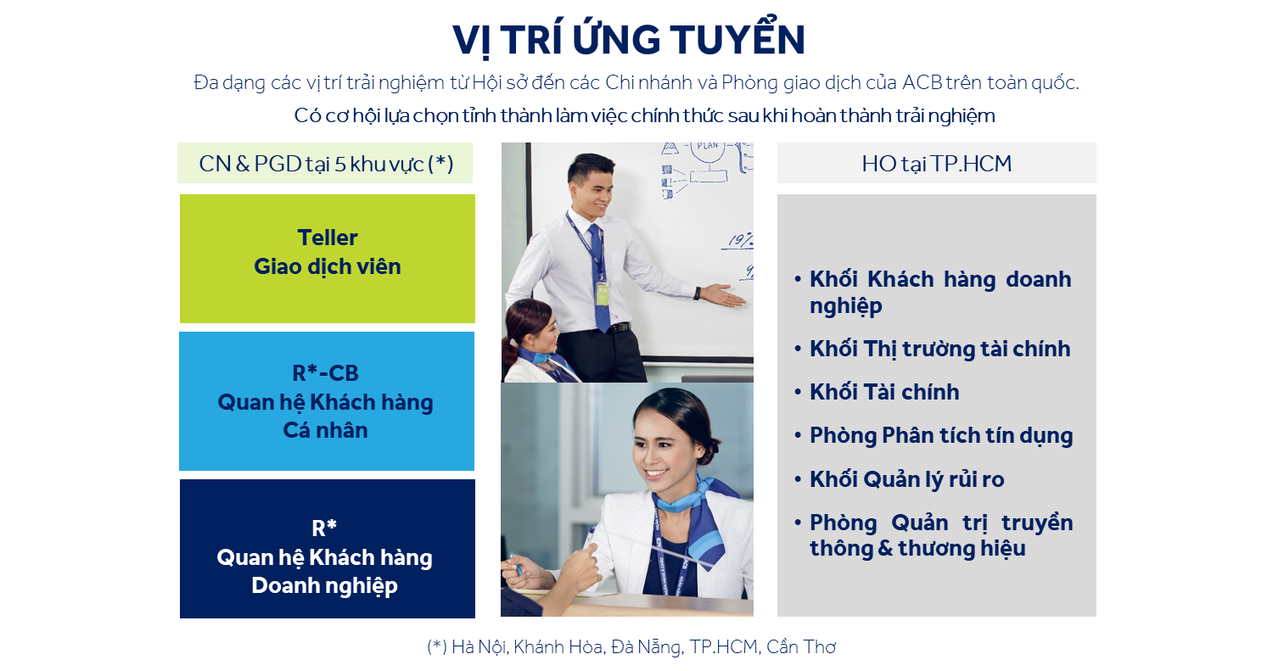
Tham gia vào chương trình, sinh viên nhận được những quyền lợi sau:
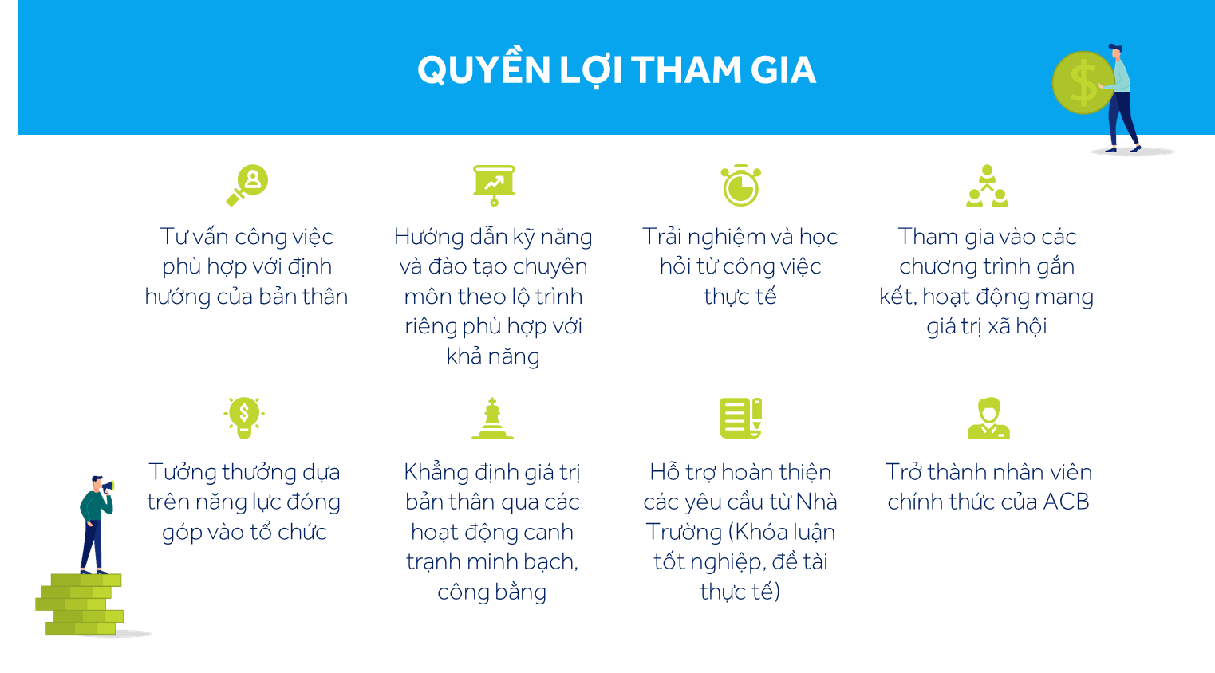
Lịch trình của chương trình được thực hiện theo timeline sau:
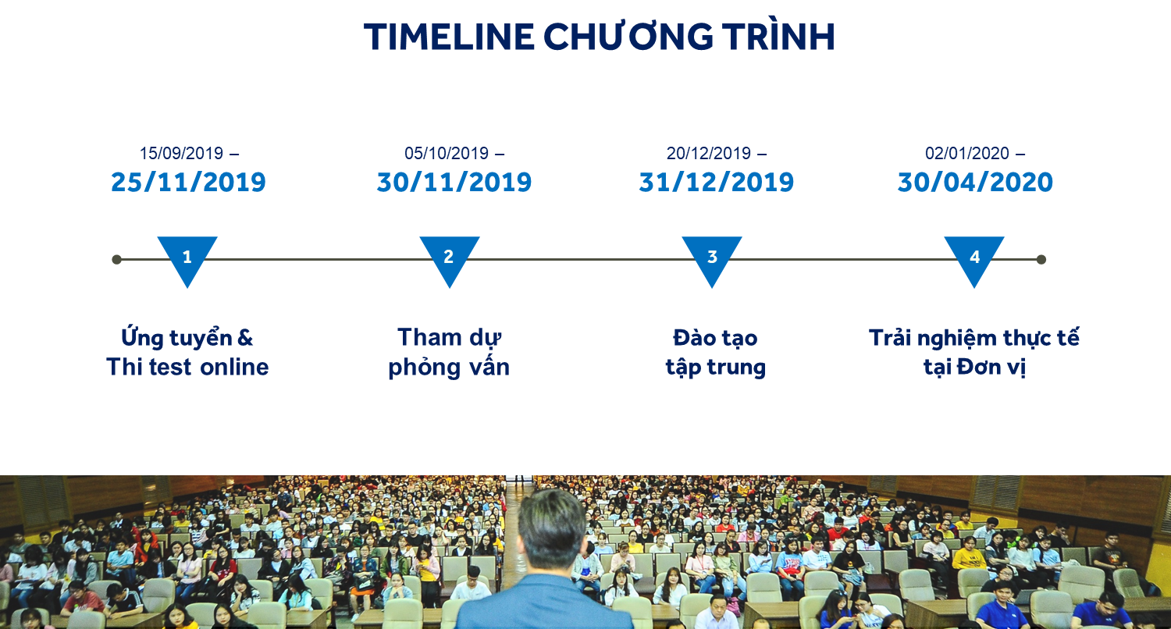
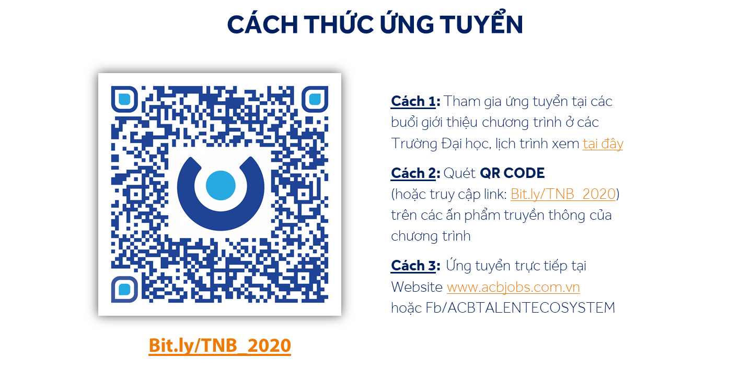
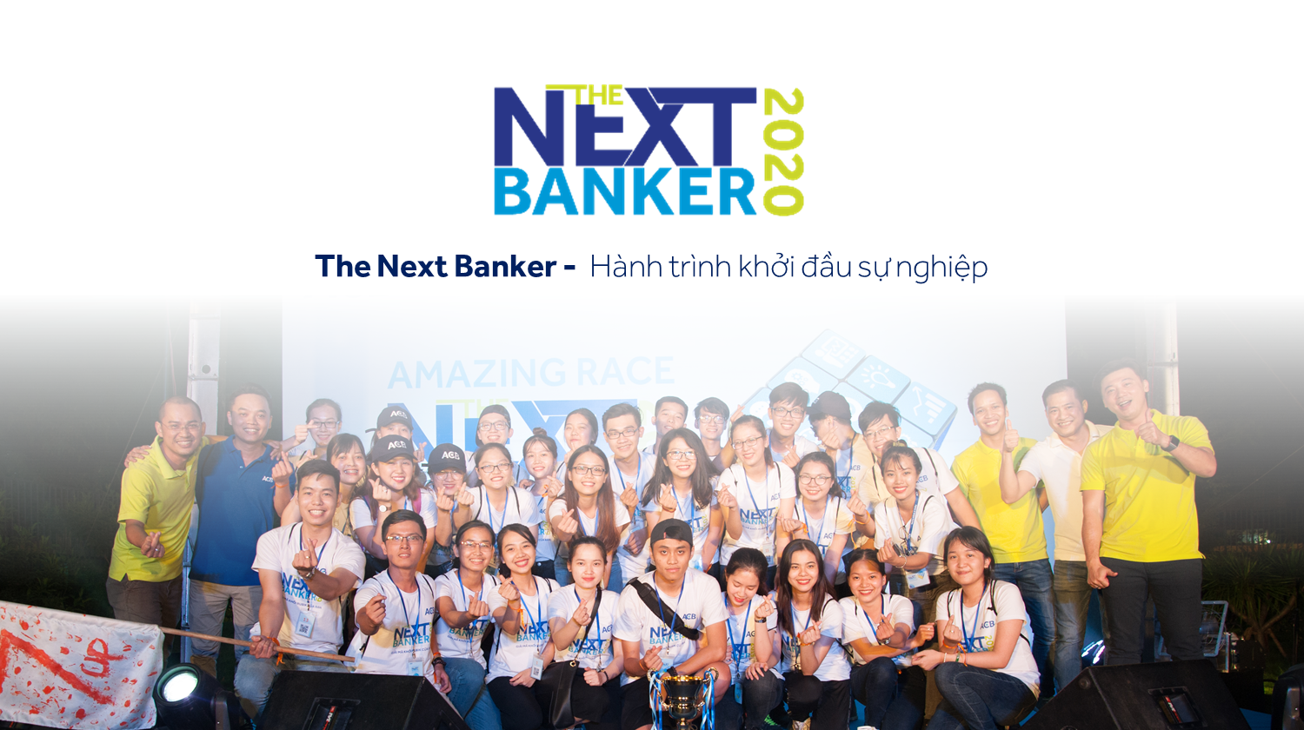

-------------------------------------
𝐓𝐡𝐞 𝐍𝐞𝐱𝐭 𝐁𝐚𝐧𝐤𝐞𝐫 𝟐𝟎𝟐𝟎 | Hành trình khởi đầu sự nghiệp
🔹Website: http://acbjobs.com.vn/the-next-banker-2020-35A52063/vi
🔹Fanpage: ACB Talent Ecosystem
🔹Hotline: (028) 3929 0999 - Ext: 1384
🔹Email: thenextbanker@acb.com.vn

